

**Dos de cabillaud à la tomate et aux olives**

**[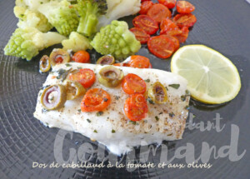](https://croquantfondantgourmand.com/wp-content/uploads/2021/03/dos-de-cabillaud-a-la-tomate-et-aux-olives-p1000444-r-scaled.jpg) Pour 5 Croquants-Gourmands**

**- 5 dos de** [**cabillaud**](https://recettes.de/cabillaud)  
**- 10** [**tomates cerise**](https://recettes.de/tomate-cerise)  
**- quelques** [**olives**](https://recettes.de/olive) **vertes dénoyautées**  
**-** [**Basilic**](https://recettes.de/basilic) **ciselé**   
**- Huile d'olive**  
**- sel & poivre du moulin**  
**- 1** [**citron**](https://recettes.de/citrons) **bio (de Menton pour moi)**

**1 plat à four**  
**Préchauffage du four à 180°C [Position four chaleur tournante _png](https://croquantfondantgourmand.com/wp-content/uploads/2014/01/Position-four-chaleur-tournante-_png.jpg)**

Saler et poivrer les dos de cabillaud.  
Les poser dans le plat et les arroser d'un filet d'huile d'olive.  
Laver et sécher les tomates, égoutter les olives.  
Les couper en rondelles.  
Parsemer le poisson de basilic ciselé et disposer sur chaque morceau  
quelques rondelles de tomate et d'olives, répartir le reste autour.  
Arroser de quelques gouttes d'huile d'olive, saler et poivrer légèrement.  
Enfourner pour 15 minutes.  
Servir immédiatement dans des assiettes chaudes avec une rondelle de citron.  
J'ai servi avec un trio de choux et quelques tomates cerises rôtis au four.